**2024年5月15日今日动态**

今天是星期三，晴。共有21位小朋友来园，共有4位小朋友请假在家休息。

**一、户外活动**

今日的太阳比较大，户外活动孩子们在滑滑梯和综合区中做了选择。孩子们自己搬来了摇摇马、呼啦圈和软棒。孩子们喜欢拿着软棒玩游戏，把呼啦圈放在地上玩跳圈圈的游戏，今天张梓祎小朋友也参与了游戏。大部分的孩子还是穿着长袖，天气比较炎热，还是要提醒幼儿多休息和及时补充饮水量。

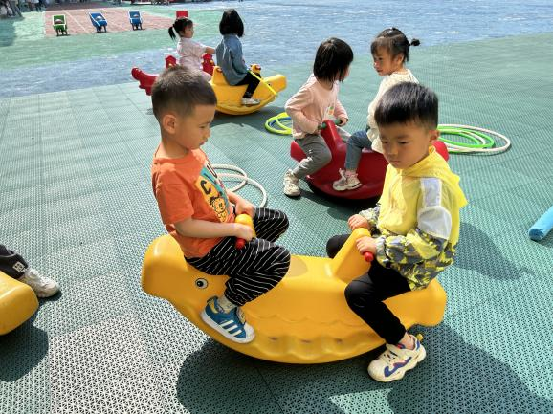 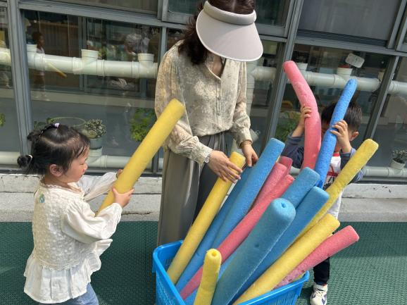

**二、集体活动：音乐《大象和蚊子》**

大象和小蚊子是两种截然不同的形象、特征有着巨大反差的动物。这样的两种动物之间会发生怎样好玩的事情呢？幼儿通过用身体的动作、声响的形象感受两种动物之间的不同形象特征、走路和发出声响的特征。在游戏过程中，我们也引导幼儿大胆用自己的动作来夸张的表现这两种动物。孩子们在游戏中也感受到了音乐游戏的快乐。

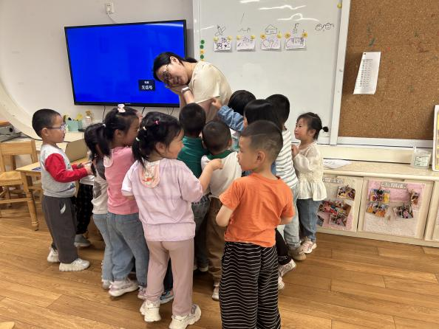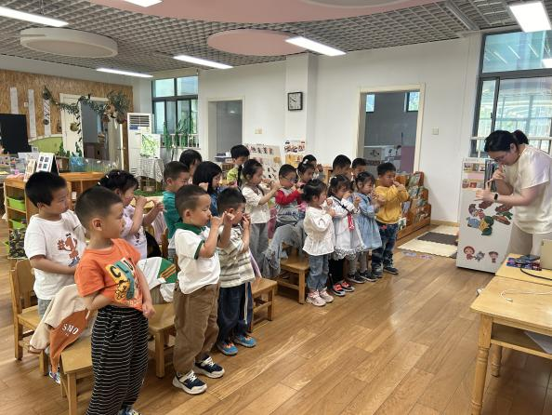

**三、午餐**

今天是周三，是小朋友爱吃的炒饭。炒饭中加入了海苔和鸡丁，孩子们吃的特别香。而且大部分孩子都能吃两碗饭，还是比较好的。今天的汤也是孩子爱吃的莲藕排骨玉米汤，孩子们对于玉米是比较喜欢的，有小部分孩子看到莲藕是比较排斥的，最后在老师的鼓励下能吃完。

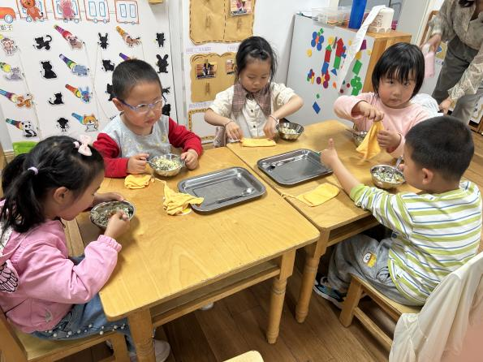 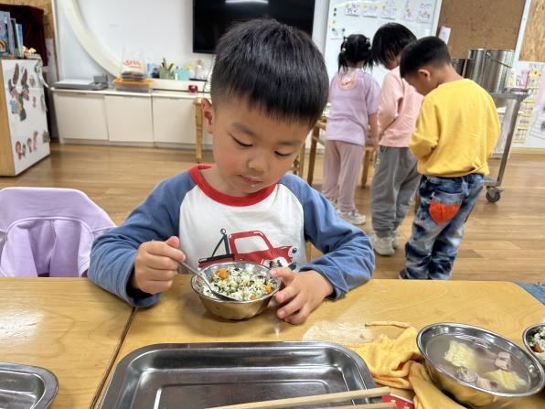

**四、区域游戏**

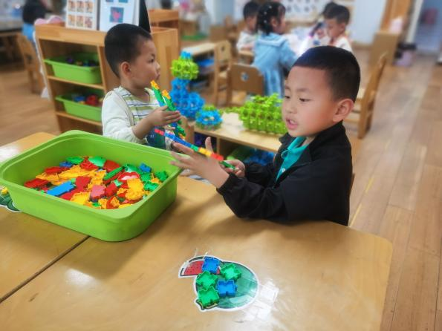 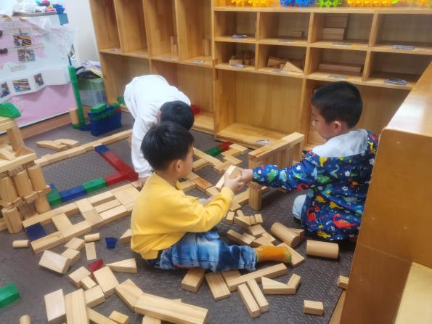

建构区的小朋友在搭建自己的材料，桌面建构区中两位小朋友搭建了手枪，地面建构区中小朋友搭建了城堡和马路，但是在建构区今天玩的时候地面铺的比较乱，在后期游戏时高老师提醒孩子要及时整理好区域中的材料。

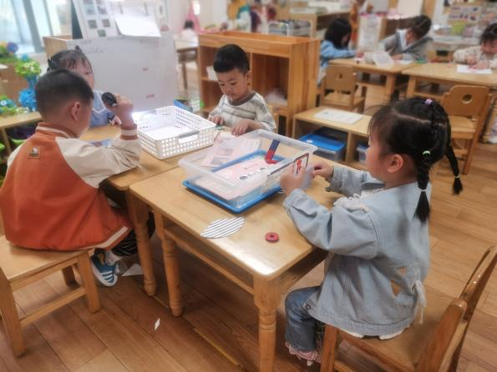 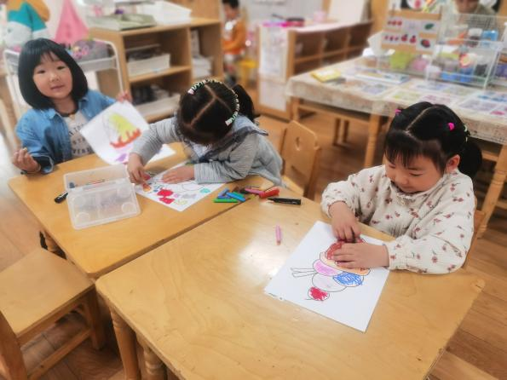

科探区和美工区的孩子们玩游戏时也是比较专注的。科探区最近孩子们对于镜面游戏和手电游戏比较喜欢，后期我们也在分享交流中进行的游戏的提升。美工区的三个孩子在给冰淇淋做装饰，有的是直接涂色，有的是用彩纸装饰，还是多元化的表现自己的作品。

**五、家园配合**

1.天气越来越热，很多孩子在幼儿园的时候会被蚊子叮咬，所以我们提醒一些皮肤比较敏感的孩子带好一些防蚊准备：驱蚊贴、花露水和其他防蚊工具，帮助孩子及时处理好蚊子叮咬的问题。

2.部分孩子最近反应自己保温杯中的水比较烫，天气比较热，孩子在户外游戏时需要及时饮水，还是要和家长做好沟通工作，水杯中不能放太烫的水，注意幼儿安全。

3.如快乐家园还没有带来的家长，提醒幼儿将快乐家长及时带回。